МБУК Тужинская ЦБС
Центральная детская библиотека
Дети войны
Война прошлась по детским судьбам грозно,
Всем было трудно, трудно для страны,
Но детство изувечено серьёзно:
Страдали тяжко дети от войны…
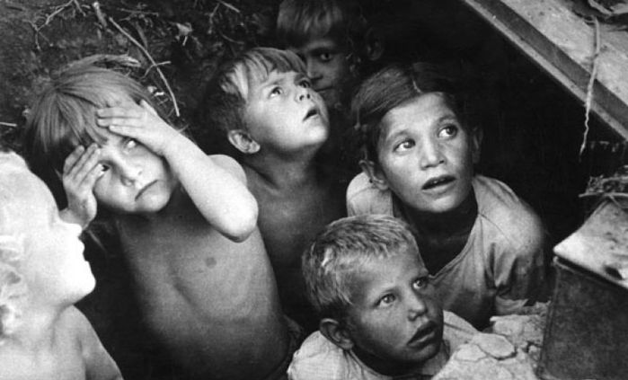
Дети войны… Им пришлось пережить холод, голод, гибель родных. Пришлось пройти через жестокие убийства и смерти окружающих. То, что происходило вокруг, наводило на них ужас. Сейчас у них уже есть внуки, есть дом и всё, что так не хватало в годы войны. Но у них есть и воспоминания о том жестоком времени, которое не щадило людей. Книга Н. Сухининой «Прощание славянки» написана по воспоминаниям Виктора Гладышева, которому, когда началась война, было всего 8 лет.
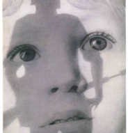
Тяжело пришлось этому мальчику, который жил в одной деревне с немцами. Вместе со своими братьями и сёстрами он пережил немецкую оккупацию, плен, голод, холод, унижения. В свои 8 лет он стоял пред дулом автомата, был избит прикладом, замерзал в Боровском храме, рыл могилы и хоронил бойцов. Конечно, этого 8-летнему мальчику не забыть никогда! Как и мы не должны забывать всего того, что пережили люди, которые принесли нам мир. Мы живы, пока жива память о них.

пгт.Тужа, 2017 г.
МБУК Тужинская ЦБС
Центральная детская библиотека
Дети войны
Война прошлась по детским судьбам грозно,
Всем было трудно, трудно для страны,
Но детство изувечено серьёзно:
Страдали тяжко дети от войны…
Дети войны… Им пришлось пережить холод, голод, гибель родных. Пришлось пройти через жестокие убийства и смерти окружающих. То, что происходило вокруг, наводило на них ужас. Сейчас у них уже есть внуки, есть дом и всё, что так не хватало в годы войны. Но у них есть и воспоминания о том жестоком времени, которое не щадило людей. Книга Н. Сухининой «Прощание славянки» написана по воспоминаниям Виктора Гладышева, которому, когда началась война, было всего 8 лет.
Тяжело пришлось этому мальчику, который жил в одной деревне с немцами. Вместе со своими братьями и сёстрами он пережил немецкую оккупацию, плен, голод, холод, унижения. В свои 8 лет он стоял пред дулом автомата, был избит прикладом, замерзал в Боровском храме, рыл могилы и хоронил бойцов. Конечно, этого 8-летнему мальчику не забыть никогда! Как и мы не должны забывать всего того, что пережили люди, которые принесли нам мир. Мы живы, пока жива память о них.

пгт.Тужа, 2017 г.
МБУК Тужинская ЦБС
Центральная детская библиотека
Дети войны
Война прошлась по детским судьбам грозно,
Всем было трудно, трудно для страны,
Но детство изувечено серьёзно:
Страдали тяжко дети от войны…
Дети войны… Им пришлось пережить холод, голод, гибель родных. Пришлось пройти через жестокие убийства и смерти окружающих. То, что происходило вокруг, наводило на них ужас. Сейчас у них уже есть внуки, есть дом и всё, что так не хватало в годы войны. Но у них есть и воспоминания о том жестоком времени, которое не щадило людей. Книга Н. Сухининой «Прощание славянки» написана по воспоминаниям Виктора Гладышева, которому, когда началась война, было всего 8 лет.
Тяжело пришлось этому мальчику, который жил в одной деревне с немцами. Вместе со своими братьями и сёстрами он пережил немецкую оккупацию, плен, голод, холод, унижения. В свои 8 лет он стоял пред дулом автомата, был избит прикладом, замерзал в Боровском храме, рыл могилы и хоронил бойцов. Конечно, этого 8-летнему мальчику не забыть никогда! Как и мы не должны забывать всего того, что пережили люди, которые принесли нам мир. Мы живы, пока жива память о них.

пгт.Тужа, 2017 г.

